 |  |  |  |  |  |  | F  TG/HEBE(proj.5)  ORIGINAL : anglais  DATE : 2013-02-06
UNION INTERNATIONALE POUR LA PROTECTION DES OBTENTIONS VÉGÉTALES
Genève
 |  |  | projet
 |  | VÉRONIQUE  Code UPOV : HEBEE  Hebe Comm. ex Juss. |  |  | *

PRINCIPES DIRECTEURS

POUR LA CONDUITE DE L’EXAMEN

DE LA DISTINCTION, DE L’HOMOGÉNÉITÉ ET DE LA STABILITÉ

établis par des experts de la Nouvelle-Zélande

pour examen par le

Comité technique à sa quarante-neuvième session,
qui se tiendra à Genève du 18 au 20 mars 2013

Autres noms communs :*

nom botanique | anglais | français | allemand | espagnol
Hebe Comm. ex Juss. | Hebe | Véronique | Strauchveronika | Verónica

Ces principes directeurs (“principes directeurs d’examen”) visent à approfondir les principes énoncés dans l’introduction générale (document TG/1/3) et dans les documents TGP qui s’y rapportent afin de donner des indications concrètes détaillées pour l’harmonisation de l’examen de la distinction, de l’homogénéité et de la stabilité (DHS) et, en particulier, à identifier des caractères convenant à l’examen DHS et à la production de descriptions variétales harmonisées.

DOCUMENTS CONNEXES

Ces principes directeurs d’examen doivent être interprétés en relation avec l’introduction générale et les documents TGP qui s’y rapportent.
SOMMAIRE PAGE

1. Objet de ces principes directeurs d’examen 3
2. Matériel requis 3
3. Méthode d’examen 3
3.1 Nombre de cycles de végétation 3
3.2 Lieu des essais 3
3.3 Conditions relatives à la conduite de l’examen 3
3.4 Protocole d’essai 3
3.5 Essais supplémentaires 4
4. Examen de la distinction, de l’homogénéité et de la stabilité 4
4.1 Distinction 4
4.2 Homogénéité 5
4.3 Stabilité 5
5. Groupement des variétés et organisation des essais en culture 5
6. Introduction du tableau des caractères 6
6.1 Catégories de caractères 6
6.2 Niveaux d’expression et notes correspondantes 6
6.3 Types d’expression 7
6.4 Variétés indiquées à titre d’exemples 7
6.5 Légende 7
7. Table of Characteristics/Tableau des caractères/Merkmalstabelle/Tabla de caracteres 8
8. Explications du tableau des caractères 15
8.1 Explications portant sur plusieurs caractères 15
8.2 Explications portant sur certains caractères 15
9. Bibliographie 23
10. Questionnaire technique 24

Objet de ces principes directeurs d’examen

Ces principes directeurs d’examen s’appliquent à toutes les variétés de Hebe Comm. ex Juss.

Matériel requis

2.1 Les autorités compétentes décident de la quantité de matériel végétal nécessaire pour l’examen de la variété, de sa qualité ainsi que des dates et lieux d’envoi. Il appartient au demandeur qui soumet du matériel provenant d’un pays autre que celui où l’examen doit avoir lieu de s’assurer que toutes les formalités douanières ont été accomplies et que toutes les conditions phytosanitaires sont respectées.

2.2 Le matériel doit être fourni sous forme de jeunes plantes capables de fleurir et d’exprimer tous les caractères pertinents de la variété au cours du premier cycle de végétation.

2.3 La quantité minimale de matériel végétal à fournir par le demandeur est de :

8 plantes.

2.4 Le matériel végétal doit être manifestement sain, vigoureux et indemne de tout parasite ou toute maladie importants.

2.5 Le matériel végétal ne doit pas avoir subi de traitement susceptible d’influer sur l’expression des caractères de la variété, sauf autorisation ou demande expresse des autorités compétentes. S’il a été traité, le traitement appliqué doit être indiqué en détail.

Méthode d’examen

3.1 Nombre de cycles de végétation

En règle générale, la durée minimale des essais doit être d’un seul cycle de végétation.

3.2 Lieu des essais

En règle générale, les essais doivent être conduits en un seul lieu. Pour les essais conduits dans plusieurs lieux, des indications figurent dans le document TGP/9, intitulé “Examen de la distinction”.

3.3 Conditions relatives à la conduite de l’examen

3.3.1 Les essais doivent être conduits dans des conditions assurant une croissance satisfaisante pour l’expression des caractères pertinents de la variété et pour la conduite de l’examen.

3.3.2 Étant donné les variations de la lumière solaire, les déterminations de la couleur avec un code de couleurs doivent être faites dans une enceinte avec une lumière artificielle ou au milieu de la journée, dans une pièce sans rayon de soleil direct. La distribution spectrale de la source de lumière artificielle doit être conforme à la norme CIE de la lumière du jour définie conventionnellement D 6.500 et rester dans les limites de tolérance du “British Standard 950”, partie I. Les déterminations doivent être faites en plaçant la partie de plante sur un fond de papier blanc. Le code de couleur et sa version doivent être indiqués dans la description variétale.

3.4 Protocole d’essai

3.4.1 Chaque essai doit être conçu de manière à porter au total sur 8 plantes au moins.

3.4.2 Les essais doivent être conçus de telle sorte que l’on puisse prélever des plantes ou parties de plantes pour effectuer des mesures ou des dénombrements sans nuire aux observations ultérieures qui doivent se poursuivre jusqu’à la fin de la période de végétation.

3.5 Essais supplémentaires

Des essais supplémentaires peuvent être établis pour l’observation de caractères pertinents.

Examen de la distinction, de l’homogénéité et de la stabilité

4.1 Distinction

4.1.1 Recommandations générales

Il est particulièrement important pour les utilisateurs de ces principes directeurs d’examen de consulter l’introduction générale avant toute décision quant à la distinction. Cependant, il conviendra de prêter une attention particulière aux points ci-après.

4.1.2 Différences reproductibles

Les différences observées entre les variétés peuvent être suffisamment nettes pour qu’un deuxième cycle de végétation ne soit pas nécessaire. En outre, dans certains cas, l’influence du milieu n’appelle pas plus d’un cycle de végétation pour s’assurer que les différences observées entre les variétés sont suffisamment reproductibles. L’un des moyens de s’assurer qu’une différence observée dans un caractère lors d’un essai en culture est suffisamment reproductible consiste à examiner le caractère au moyen de deux observations indépendantes au moins.

4.1.3 Différences nettes

La netteté de la différence entre deux variétés dépend de nombreux facteurs, et notamment du type d’expression du caractère examiné, selon qu’il s’agit d’un caractère qualitatif, un caractère quantitatif ou encore pseudo-qualitatif. Il est donc important que les utilisateurs de ces principes directeurs d’examen soient familiarisés avec les recommandations contenues dans l’introduction générale avant toute décision quant à la distinction.

4.1.4 Nombre de plantes ou parties de plantes à examiner

Sauf indication contraire, aux fins de la distinction, toutes les observations portant sur des plantes isolées doivent être effectuées sur 7 plantes ou des parties prélevées sur chacune de ces 7 plantes et toutes les autres observations doivent être effectuées sur la totalité des plantes de l’essai, sans tenir compte d’éventuelles plantes hors-type. Dans le cas d’observations portant sur des parties de plantes isolées, le nombre de parties à prélever sur chacune des plantes est de 2.

4.1.5 Méthode d’observation

La méthode recommandée pour l’observation du caractère aux fins de la distinction est indiquée par le code suivant dans la deuxième colonne du tableau des caractères (voir le document TGP/9 “Examen de la distinction”, section 4 “Observation des caractères”) :

MG : mensuration unique d’un ensemble de plantes ou de parties de plantes
MS : mensuration d’un certain nombre de plantes isolées ou de parties de plantes
VG : évaluation visuelle fondée sur une seule observation faite sur un ensemble de plantes ou de parties de plantes
VS : évaluation visuelle fondée sur l’observation d’un certain nombre de plantes isolées ou de parties de plantes

Type d’observation : visuelle (V) ou mesure (M)
L’observation “visuelle” (V) est une observation fondée sur le jugement de l’expert. Aux fins du présent document, on entend par observation “visuelle” les observations sensorielles des experts et cela inclut donc aussi l’odorat, le goût et le toucher. Entrent également dans cette catégorie les observations pour lesquelles l’expert utilise des références (diagrammes, variétés indiquées à titre d’exemples, comparaison deux à deux) ou des chartes (chartes de couleur). La mesure (M) est une observation objective en fonction d’une échelle graphique linéaire, effectuée à l’aide d’une règle, d’une balance, d’un colorimètre, de dates, d’un dénombrement, etc.
Type de notation : pour un ensemble de plantes (G) ou des plantes isolées (S)
Aux fins de l’examen de la distinction, les observations peuvent donner lieu à une notation globale pour un ensemble de plantes ou parties de plantes (G), ou à des notations pour un certain nombre de plantes ou parties de plantes isolées (S). Dans la plupart des cas, la lettre “G” correspond à une notation globale par variété et il n’est pas possible, ni nécessaire, de recourir à des méthodes statistiques pour évaluer la distinction.
Lorsque plusieurs méthodes d’observation du caractère sont indiquées dans le tableau des caractères (p. ex. VG/MG), des indications sur le choix d’une méthode adaptée figurent à la section 4.2 du document TGP/9.

4.2 Homogénéité

4.2.1 Il est particulièrement important pour les utilisateurs de ces principes directeurs d’examen de consulter l’introduction générale avant toute décision quant à l’homogénéité. Cependant, il conviendra de prêter une attention particulière aux points ci-après :

4.2.2 Pour l’évaluation de l’homogénéité des variétés multipliées par voie végétative, il faut appliquer une norme de population de 1% et une probabilité d’acceptation d’au moins 95%. Dans le cas d’un échantillon de 8 plantes, 1 plante hors-type est tolérée.

4.3 Stabilité

4.3.1 Dans la pratique, il n’est pas d’usage d’effectuer des essais de stabilité dont les résultats apportent la même certitude que l’examen de la distinction ou de l’homogénéité. L’expérience montre cependant que, dans le cas de nombreux types de variétés, lorsqu’une variété s’est révélée homogène, elle peut aussi être considérée comme stable.

4.3.2 Lorsqu’il y a lieu, ou en cas de doute, la stabilité peut être évaluée plus précisément en examinant un nouveau matériel végétal, afin de vérifier qu’il présente les mêmes caractères que le matériel fourni initialement.

Groupement des variétés et organisation des essais en culture

5.1 Pour sélectionner les variétés notoirement connues à cultiver lors des essais avec la variété candidate et déterminer comment diviser en groupes ces variétés pour faciliter la détermination de la distinction, il est utile d’utiliser des caractères de groupement.

5.2 Les caractères de groupement sont ceux dont les niveaux d’expression observés, même dans différents sites, peuvent être utilisés, soit individuellement soit avec d’autres caractères de même nature, a) pour sélectionner des variétés notoirement connues susceptibles d’être exclues de l’essai en culture pratiqué pour l’examen de la distinction et b) pour organiser l’essai en culture de telle sorte que les variétés voisines soient regroupées.

5.3 Il a été convenu de l’utilité des caractères ci-après pour le groupement des variétés :

a) Plante : port (caractère 1)
b) Limbe : largeur (caractère 15)
c) Limbe : couleur principale (caractère 22) selon les groupes suivants :
blanc
blanc jaunâtre
jaune
vert jaune
vert
brun jaune
brun rougeâtre
pourpre rougeâtre
pourpre
noir violacé
d) Limbe : couleur secondaire (caractère 24) selon les groupes suivants :
aucune
blanc
blanc jaunâtre
jaune
vert jaune
vert
brun jaune
brun rougeâtre
pourpre rougeâtre
pourpre
noir violacé
e) Inflorescence : forme de profil (caractère 31)
f) Lobe de la corolle : couleur de la face interne (caractère 37) selon les groupes suivants :
blanc
rose
rouge rose
pourpre
violet
bleu

5.4 Des conseils relatifs à l’utilisation des caractères de groupement dans la procédure d’examen de la distinction figurent dans l’introduction générale et le document TGP/9 “Examen de la distinction”.

Introduction du tableau des caractères

6.1 Catégories de caractères

6.1.1 Caractères standard figurant dans les principes directeurs d’examen

Les caractères standard figurant dans les principes directeurs d’examen sont ceux qui sont admis par l’UPOV en vue de l’examen DHS et parmi lesquels les membres de l’Union peuvent choisir ceux qui sont adaptés à leurs besoins particuliers.

6.1.2 Caractères avec astérisque

Les caractères avec astérisque (signalés par un *) sont des caractères figurant dans les principes directeurs d’examen qui sont importants pour l’harmonisation internationale des descriptions variétales : ils doivent toujours être pris en considération dans l’examen DHS et être inclus dans la description variétale par tous les membres de l’Union, sauf lorsque cela est impossible compte tenu du niveau d’expression d’un caractère précédent ou des conditions de milieu régionales.

6.2 Niveaux d’expression et notes correspondantes

6.2.1 Des niveaux d’expression sont indiqués pour chaque caractère afin de définir le caractère et d’harmoniser les descriptions. Pour faciliter la consignation des données ainsi que l’établissement et l’échange des descriptions, à chaque niveau d’expression est attribuée une note exprimée par un chiffre.

6.2.2 Dans le cas de caractères qualitatifs et pseudo-qualitatifs (voir le chapitre 6.3), tous les niveaux d’expression pertinents sont présentés dans le caractère. Toutefois, dans le cas de caractères quantitatifs ayant cinq niveaux ou davantage, une échelle abrégée peut être utilisée afin de réduire la taille du tableau des caractères. Par exemple, dans le cas d’un caractère quantitatif comprenant neuf niveaux d’expression, la présentation des niveaux d’expression dans les principes directeurs d’examen peut être abrégée de la manière suivante :

Niveau | Note
petit | 3
moyen | 5
grand | 7

Toutefois, il convient de noter que les neuf niveaux d’expression ci-après existent pour décrire les variétés et qu’ils doivent être utilisés selon que de besoin :

Niveau | Note
très petit | 1
très petit à petit | 2
petit | 3
petit à moyen | 4
moyen | 5
moyen à grand | 6
grand | 7
grand à très grand | 8
très grand | 9

6.2.3 Des précisions concernant la présentation des niveaux d’expression et des notes figurent dans le document TGP/7 “Élaboration des principes directeurs d’examen”.

6.3 Types d’expression

Une explication des types d’expression des caractères (caractères qualitatifs, quantitatifs et pseudo-qualitatifs) est donnée dans l’introduction générale.

6.4 Variétés indiquées à titre d’exemples

Au besoin, des variétés sont indiquées à titre d’exemples afin de mieux définir les niveaux d’expression d’un caractère.

6.5 Légende

(*) Caractère avec astérisque – voir le chapitre 6.1.2

QL Caractère qualitatif – voir le chapitre 6.3
QN Caractère quantitatif – voir le chapitre 6.3
PQ Caractère pseudo-qualitatif – voir le chapitre 6.3

MG, MS, VG, VS – voir le chapitre 4.1.5

(a)-(f) Voir les explications du tableau des caractères au chapitre 8.1

(+) Voir les explications du tableau des caractères au chapitre 8.2.

Table of Characteristics/Tableau des caractères/Merkmalstabelle/Tabla de caracteres

 |  | English | français | deutsch | español | Example Varieties  Exemples  Beispielssorten  Variedades ejemplo | Note/  Nota
1  (*)  (+) | VG | Plant: habit | Plante : port | Pflanze: Wuchsform | Planta: hábito
PQ | (a) | upright | dressé | aufrecht | erguido | Sandra Joy,  Turkish Delight | 1
 |  | semi upright | demi-dressé | halbaufrecht | semierguido | Beverley Hills | 2
 |  | spreading | étalé | breitwüchsig | abierto | Orphan Annie,  Pretty N Pink | 3
 |  | horizontal | horizontal | waagerecht | horizontal | First Light, Hartii | 4
2  (*) | VG/  MG | Plant: height | Plante : hauteur | Pflanze: Höhe | Planta: altura
QN | (a) | very short | très courte | sehr niedrig | muy corta | Hartii | 1
 |  | short | courte | niedrig | corta | Orphan Annie, Rosie | 3
 |  | medium | moyenne | mittel | media | Beverley Hills,  Nicola’s Blush | 5
 |  | tall | haute | hoch | alta | Eveline, Wiri Desire | 7
 |  | very tall | très haute | sehr hoch | muy alta | Andersonii | 9
3 | VG | Plant: density of foliage | Plante : densité du feuillage | Pflanze: Dichte des Laubes | Planta: densidad del follaje
QN | (a) | sparse | lâche | locker | laxa | Sandra Joy,  Wiri Prince | 3
 |  | medium | moyenne | mittel | media | Champseiont,  First Light | 5
 |  | dense | dense | dicht | densa | Wiri Mist | 7
4  (*) | VG | Young shoot: anthocyanin coloration | Jeune rameau : pigmentation anthocyanique | Junger Trieb: Anthocyanfärbung | Tallo joven: pigmentación antociánica
QN | (b) | absent or very weak | absente ou très faible | fehlend oder sehr gering | ausente o muy débil | Champseiont | 1
 |  | weak | faible | gering | débil | Rosie | 2
 |  | medium | moyenne | mittel | media | Wiri Desire | 3
 |  | strong | forte | stark | fuerte | Turkish Delight | 4
 |  | very strong | très forte | sehr stark | muy fuerte | Orphan Annie | 5
5  (*) | VG | Young shoot: pubescence | Jeune rameau : pubescence | Junger Trieb: Behaarung | Tallo joven: pubescencia
QL | (b) | absent | absente | fehlend | ausente | Champseiont | 1
 |  | present | présente | vorhanden | presente | Orphan Annie | 9
6 | VG | Young shoot: density of pubescence | Jeune rameau : densité de la pubescence | Junger Trieb: Dichte der Behaarung | Tallo joven: densidad de la pubescencia
QN | (b) | very sparse | très lâche | sehr locker | muy laxa | First Light | 1
 |  | sparse | lâche | locker | laxa | Rosie | 2
 |  | medium | moyenne | mittel | media | Orphan Annie | 3
 |  | dense | dense | dicht | densa |  | 4
7  (*) | VG | Young stem: color | Jeune tige : couleur | Junger Trieb: Farbe | Tallo joven: color
PQ | (b) | yellow green | vert jaune | gelbgrün | verde amarillento | Lavender Lace,  Oratia Beauty | 1
 |  | green | verte | grün | verde | Wiri Mist | 2
 |  | yellow brown | brun jaune | gelbbraun | marrón amarillento | Diosmifolia Minor | 3
 |  | greenish brown | brun verdâtre | grünlich braun | marrón verdoso | Pagei | 4
 |  | brown | brune | braun | marrón | Gina Maree | 5
 |  | reddish brown | brun rougeâtre | rötlich braun | marrón rojizo | Mary Antoinette,  Wiri Prince | 6
 |  | reddish purple | pourpre rougeâtre | rötlich purpurn | púrpura rojizo | Pretty N Pink | 7
 |  | purple | pourpre | purpurn | púrpura | Santa Monica | 8
 |  | purplish black | noir violacé | purpurschwarz | negro purpúreo | Pascal | 9
8  (*) | VG/  MG | Stem: length of internodes | Tige : longueur des entre-nœuds | Trieb: Internodienlänge | Tallo: longitud de los entrenudos
QN | (c) | very short | très courts | sehr kurz | muy corta | Karo Golden Esk | 1
 |  | short | courts | kurz | corta | Beverley Hills | 3
 |  | medium | moyens | mittel | media | Wiri Desire | 5
 |  | long | longs | lang | larga | Moonlight | 7
9 | VG | Stem: anthocyanin coloration of internodes | Tige : pigmentation anthocyanique des entre-nœuds | Trieb: Anthocyanfärbung der Internodien | Tallo: pigmentación antociánica de los entrenudos
QN | (c) | absent or very weak | absente ou très faible | fehlend oder sehr gering | ausente o muy débil | Champseiont | 1
 |  | weak | faible | gering | débil | Beverley Hills | 3
 |  | medium | moyenne | mittel | media | Wiri Vogue | 5
 |  | strong | forte | stark | fuerte | Rosie | 7
10  (*)  (+) | VG | Leaf bud: presence of sinus | Bourgeon à feuilles : présence du sinus | Blattknospe: Vorhandensein einer Einbuchtung | Yema foliar: presencia de seno
QL |  | absent | absent | fehlend | ausente | Orphan Annie | 1
 |  | present | présent | vorhanden | presente | Beverley Hills | 9
11  (*) | VG | Leaf: presence of petiole | Feuille : présence du pétiole | Blatt: Vorhandensein eines Blattstiels | Hoja: presencia de peciolo
QL | (d) | absent | absent | fehlend | ausente | Oratia Beauty, Red Edge | 1
 |  | present | présent | vorhanden | presente | Ohakea, Wiri Desire | 9
12  (*) | VG | Leaf: length of petiole | Feuille : longueur du pétiole | Blatt: Länge des Blattstiels | Hoja: longitud del peciolo
QN | (d) | short | court | kurz | corta | Champseiont,  Wiri Desire | 1
 |  | medium | moyen | mittel | media | Lavender Lace,  Sandra Joy | 2
 |  | long | long | lang | larga | Otari Delight,  Silver Queen | 3
13  (+) | VG | Leaf: attitude | Feuille : port | Blatt: Haltung | Hoja: porte
QN | (d) | adpressed | appliqué | anliegend | adpreso | Karo Golden Esk | 1
 |  | erect | dressé | aufrecht | erecto | Silver Queen | 2
 |  | semi erect | demi-dressé | halbaufrecht | semierecto | Wiri Mist | 3
 |  | horizontal | horizontal | waagerecht | horizontal | Pagei | 4
 |  | downwards | retombant | abwärts gerichtet | hacia abajo |  | 5
14  (*) | VG/  MS | Leaf blade: length | Limbe : longueur | Blattspreite: Länge | Limbo: longitud
QN | (d) | very short | très court | sehr kurz | muy corto | Greensleeves, Hartii | 1
 |  | short | court | kurz | corto | Headfortii, Orphan Annie | 3
 |  | medium | moyen | mittel | medio | La Seduisante,  Wiri Vogue | 5
 |  | long | long | lang | largo | Sandra Joy, Wiri Prince | 7
 |  | very long | très long | sehr lang | muy largo | Eveline | 9
15  (*) | VG/  MS | Leaf blade: width | Limbe : largeur | Blattspreite: Breite | Limbo: anchura
QN | (d) | very narrow | très étroit | sehr schmal | muy estrecho | Karo Golden Esk | 1
 |  | narrow | étroit | schmal | estrecho | Mary Antoinette, Silver Queen | 3
 |  | medium | moyen | mittel | medio | Eveline, Wiri Desire | 5
 |  | broad | large | breit | ancho | Andersonii,  La Seduisante | 7
16  (*) | VG/  MS | Leaf blade: ratio length/width | Limbe : rapport longueur/largeur | Blattspreite: Verhältnis Länge/Breite | Limbo: relación longitud/anchura
QN | (d) | rounded | arrondi | abgerundet | redondeado | Silver Queen | 1
 |  | slightly elongated | légèrement allongé | leicht langgezogen | ligeramente alargado | Turkish Delight | 3
 |  | moderately elongated | modérément allongé | mäßig langgezogen | moderadamente alargado | Sunstreak | 5
 |  | strongly elongated | fortement allongé | stark langgezogen | fuertemente alargado |  | 7
 |  | very strongly elongated | très fortement allongé | sehr stark langgezogen | muy fuertemente alargado | Lavender Lace | 9
17  (*)  (+) | VG | Leaf blade: shape | Limbe : forme | Blattspreite: Form | Limbo: forma
PQ | (d) | lanceolate | lancéolé | lanzettlich | lanceolado | Orphan Annie | 1
 |  | ovate | ovale | eiförmig | ovado |  | 2
 |  | oblong | oblong | rechteckig | oblongo | Beverley Hills | 3
 |  | elliptic | elliptique | elliptisch | elíptico | First Light | 4
 |  | oblanceolate | oblancéolé | verkehrt lanzettlich | oblanceolado | Moonlight | 5
 |  | obovate | obovale | verkehrt eiförmig | obovado |  | 6
18  (*) | VG | Leaf blade: position of broadest part | Limbe : position de la partie la plus large | Blattspreite: Position des breitesten Teils | Limbo: posición de la parte más ancha
QN | (d) | towards base | vers la base | zur Basis hin | hacia la base | Orphan Annie | 1
 |  | in middle | au milieu | in der Mitte | en la mitad | Beverley Hills | 2
 |  | towards apex | vers le sommet | zur Spitze hin | hacia el ápice | Moonlight | 3
19  (+) | VG | Leaf blade: shape of apex | Limbe : forme du sommet | Blattspreite: Form der Spitze | Limbo: forma del ápice
PQ | (d) | acuminate | acuminé | zugespitzt | acuminado |  | 1
 |  | acute | pointu | spitz | agudo | Rosie | 2
 |  | rounded | arrondi | abgerundet | redondeado | Turkish Delight | 3
20 | VG | Leaf blade: profile in cross section | Limbe : profil en section transversale | Blattspreite: Profil im Querschnitt | Limbo: perfil en sección transversal
QN | (d) | concave | concave | konkav | cóncavo |  | 1
 |  | flat | plat | flach | plano |  | 2
 |  | convex | convexe | konvex | convexo |  | 3
21  (*) | VG | Leaf blade: incisions on margin | Limbe : incisions du bord | Blattspreite: Randeinschnitte | Limbo: incisiones en el margen
QL | (d) | absent | absentes | fehlend | ausente | Silver Queen | 1
 |  | present | présentes | vorhanden | presente | Diosmifolia Minor | 9
22  (*)  (+) | VG | Leaf blade: main color | Limbe : couleur principale | Blattspreite: Hauptfarbe | Limbo: color principal
PQ | (d) | RHS Colour Chart (indicate reference number) | Code RHS des couleurs (indiquer le numéro de référence) | RHS-Farbkarte (Nummer angeben) | Carta de colores RHS (indíquese el número de referencia)
23  (+) | VG | Leaf blade : distribution of secondary color | Limbe : répartition de la couleur secondaire | Blattspreite: Verteilung der Sekundärfarbe | Limbo: distribución del color secundario
PQ | (d) | none | aucune | keine | ninguna |  | 1
 |  | on margin only | en bordure seulement | nur am Rand | sólo en el margen | Frozen Flame,  Red Edge | 2
 |  | broad margin | bordure large | breiter Rand | en margen amplio | Heartbreaker | 3
 |  | intermediate zone | zone intermédiaire | intermediäre Zone | zona intermedia | Wild Romance | 4
 |  | central zone | zone centrale | Mittelzone | zona central | Neprock | 5
 |  | on mid rib only | sur la nervure médiane seulement | nur auf der Mittelrippe | sólo en la vena central | Pacific Paradise | 6
 |  | on margin and on midrib | en bordure et sur la nervure médiane | am Rand und auf der Mittelrippe | en el margen y en la vena central | Flame, Tullylrr | 7
 |  | irregular | irrégulière | unregelmäßig | irregular |  | 8
24  (+) | VG | Leaf blade: secondary color | Limbe : couleur secondaire | Blattspreite: Sekundärfarbe | Limbo: color secundario
PQ | (d) | RHS Colour Chart (indicate reference number) | Code RHS des couleurs (indiquer le numéro de référence) | RHS-Farbkarte (Nummer angeben) | Carta de colores RHS (indíquese el número de referencia)
25 | VG | Leaf blade : area covered by secondary color | Limbe : surface couverte par la couleur secondaire | Blattspreite: Fläche der Sekundärfarbe | Limbo: superficie que ocupa el color secundario
QN | (d) | very small | très petite | sehr klein | muy pequeña | Marilyn Monroe | 1
 |  | small | petite | klein | pequeña | Wild Romance | 3
 |  | medium | moyenne | mittel | media | Baby Boo | 5
 |  | large | grande | groß | grande | Vero 1 | 7
 |  | very large | très grande | sehr groß | muy grande | Sweet Kim | 9
26  (+) | VG | Leaf blade : distribution of tertiary color | Limbe : répartition de la couleur tertiaire | Blattspreite: Verteilung der Tertiärfarbe | Limbo: distribución del color terciario
PQ | (d) | none | aucune | keine | ninguno |  | 1
 |  | on margin only | en bordure seulement | nur am Rand | sólo en el margen | Frozen Flame | 2
 |  | on mid rib only | sur la nervure médiane seulement | nur auf der Mittelrippe | sólo en la vena central | Wild Romance | 3
 |  | on margin and on midrib | en bordure et sur la nervure médiane | am Rand und auf der Mittelrippe | en el margen y en la vena central | Baby Boo | 4
27  (+) | VG | Leaf blade: tertiary color | Limbe : couleur tertiaire | Blattspreite: Tertiärfarbe | Limbo: color terciario
PQ | (d) | RHS Colour Chart (indicate reference number | Code RHS des couleurs (indiquer le numéro de référence) | RHS-Farbkarte (Nummer angeben) | Carta de colores RHS (indíquese el número de referencia)
28 | VG | Leaf blade: glossiness | Limbe : brillance | Blattspreite: Glanz | Limbo: brillo
QN | (d) | absent or very weak | absente ou très faible | fehlend oder sehr gering | ausente o muy débil | Wiri Desire | 1
 |  | weak | faible | gering | débil |  | 2
 |  | medium | moyenne | mittel | medio | Sunset Boulevard | 3
 |  | strong | forte | stark | fuerte | Champseiont | 4
29  (+) | VG | Leaf blade: glaucosity | Limbe : glaucescence | Blattspreite: Bereifung | Limbo: glauescencia
QN | (d) | absent or very weak | absente ou très faible | fehlend oder sehr gering | ausente o muy débil |  | 1
 |  | weak | faible | gering | débil | Turkish Delight | 2
 |  | medium | moyenne | mittel | media |  | 3
 |  | strong | forte | stark | fuerte | First Light | 4
30  (*)  (+) | VG | Inflorescence: arrangement | Inflorescence : disposition | Blütenstand: Anordnung | Inflorescencia: disposición
PQ |  | terminal only | terminale seulement | nur terminal | solamente terminal | Champseiont, Greensleeves | 1
 |  | terminal and lateral | terminale et latérale | terminal und lateral | terminal y lateral |  | 2
 |  | lateral only | latérale seulement | nur lateral | solamente lateral | Beverley Hills | 3
31  (*)  (+) | VG | Inflorescence: shape in profile | Inflorescence : forme de profil | Blütenstand: Form im Profil | Inflorescencia: forma de perfil
PQ | (e) | triangular | triangulaire | dreieckig | triangular | Moonlight | 1
 |  | oblong | oblongue | rechteckig | oblongo | Eveline, Wiri Vogue | 2
 |  | elliptic | elliptique | elliptisch | elíptico | Icing Sugar, Wiri Joy | 3
32  (*)  (+) | VG/  MS | Inflorescence: length of flowering part | Inflorescence : longueur de la partie florifère | Blütenstand: Länge des blühenden Teils | Inflorescencia: longitud de la parte en floración
QN | (e) | very short | très courte | sehr kurz | muy corta | County Park | 1
 |  | short | courte | kurz | corta | Beverley Hills | 3
 |  | medium | moyenne | mittel | media | Moonlight | 5
 |  | long | longue | lang | larga | Sandra Joy,  Sunset Boulevard | 7
33  (*)  (+) | VG/  MS | Inflorescence: width of flowering part | Inflorescence : largeur de la partie florifère | Blütenstand: Breite des blühenden Teils | Inflorescencia: anchura de la parte en floración
QN | (e) | narrow | étroite | schmal | estrecha | Tullylrr | 3
 |  | medium | moyenne | mittel | media | Zerina | 5
 |  | broad | large | breit | ancha | Grethe | 7
34 | VG | Inflorescence: density of flowers | Inflorescence : densité des fleurs | Blütenstand: Dichte der Blüten | Inflorescencia: densidad de flores
QN | (e) | sparse | faible | locker | laxa |  | 3
 |  | medium | moyenne | mittel | media | Ohakea | 5
 |  | dense | forte | dicht | densa | Beverley Hills | 7
35  (*)  (+) | VG | Inflorescence: corolla color change with age | Inflorescence : changement de couleur de la corolle avec l’âge | Blütenstand: Farbveränderung der Krone mit dem Alter | Inflorescencia: cambio de color con el paso del tiempo
QN |  | absent or weak | absent ou faible | fehlend oder sehr gering | ausente o débil | Purple Queen | 1
 |  | medium | moyen | mittel | medio | Nicola’s Blush | 2
 |  | strong | fort | stark | fuerte | Great Orme | 3
36  (*)  (+) | VG/  MS | Corolla: width | Corolle : largeur | Krone: Breite | Corola: anchura
QN | (e) | narrow | étroite | schmal | estrecha | Wiri Vogue | 3
 | (f) | medium | moyenne | mittel | media | Orphan Annie | 5
 |  | broad | large | breit | ancha | Silver Queen | 7
37  (*) | VG | Corolla lobe: color of inner side | Lobe de la corolle : couleur de la face interne | Kronlappen: Farbe der Innenseite | Lóbulo de la corola: color de la cara interior
PQ | (e)  (f) | RHS Colour Chart (indicate reference number) | Code RHS des couleurs (indiquer le numéro de référence) | RHS-Farbkarte (Nummer angeben) | Carta de colores RHS (indíquese el número de referencia)
38  (*)  (+) | VG | Corolla tube: length in relation to calyx | Tube de la corolle : longueur par rapport au calice | Kronröhre: Länge im Verhältnis zum Kelch | Tubo de la corola: longitud en relación con cáliz
QN | (e) | shorter | plus court | kürzer | más corto | Beverley Hills | 1
 | (f) | equal | égal | gleich lang | igual | Rosie | 2
 |  | longer | plus long | länger | más largo | Wiri Vogue | 3
39  (*) | VG | Corolla tube: color of outer side | Tube de la corolle : couleur de la face externe | Kronröhre: Farbe der Außenseite | Tubo de la corola: color de la cara externa
PQ | (e)  (f) | RHS Colour Chart (indicate reference number) | Code RHS des couleurs (indiquer le numéro de référence) | RHS-Farbkarte (Nummer angeben) | Carta de colores RHS (indíquese el número de referencia)
40  (+) | VG | Plant: number of inflorescences | Plante : nombre d’inflorescences | Pflanze: Anzahl Blütenstände | Planta: número de inflorescencias
QN |  | few | petit | gering | bajo |  | 3
 |  | medium | moyen | mittel | medio |  | 5
 |  | many | grand | groß | alto |  | 7

Explications du tableau des caractères

8.1 Explications portant sur plusieurs caractères

Sauf indication contraire, toutes les observations doivent être faites à la pleine floraison.

Les caractères auxquels l’un des codes suivants a été attribué dans la deuxième colonne du tableau des caractères doivent être examinés de la manière indiquée ci-après :

(a) L’évaluation des caractères de la plante doit être faite vers la fin de la croissance active.

(b) Les observations sur les caractères de la jeune pousse et de la jeune tige doivent être faites durant la première phase de croissance du cycle. La jeune tige se trouve sur le tiers moyen d’une pousse du cycle de végétation en cours.

(c) Les observations sur les entre-nœuds de la tige doivent être faites sur le tiers moyen d’une pousse bien développée en croissance active.

(d) Les observations sur la feuille et le pétiole doivent être faites sur une feuille à partir du tiers moyen d’une pousse florifère. Toutes les observations de la couleur sont faites sur la face interne de la feuille. La face interne est la même que la face supérieure.

(e) Les observations sur l’inflorescence et la fleur doivent être faites lorsque les fleurs qui se sont ouvertes les premières, à la base d’une inflorescence, commencent la déhiscence.

(f) Les observations sur la corolle doivent être faites à partir de fleurs situées dans le tiers moyen de l’inflorescence.

8.2 Explications portant sur certains caractères

Ad. 1 : Plante : port

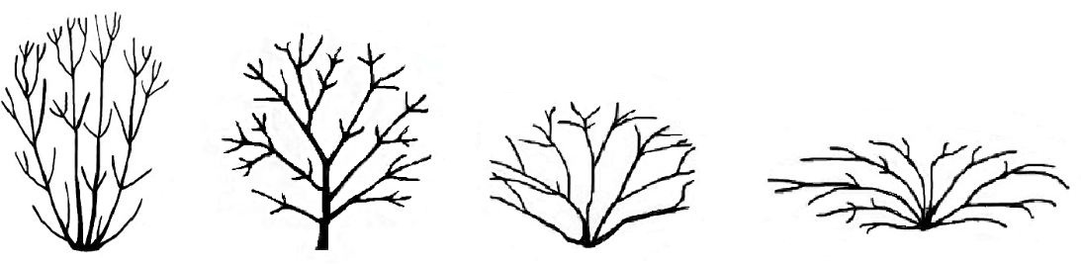
1 | 2 | 3 | 4
dressé | demi-dressé | étalé | horizontal

Ad. 10 : Bourgeon à feuilles : présence du sinus

Le sinus est situé dans le bourgeon de la feuille, un écart entre les bases de deux feuilles d’une paire. Il est possible de le voir à l’œil nu pour quelques variétés mais il est recommandé de l’observer avec une loupe pour certaines autres variétés. La présence ou l’absence d’un pétiole ou la forme du limbe peut indiquer la présence du sinus. Les feuilles plus étroites et les feuilles avec pétioles auront plus vraisemblablement un sinus.

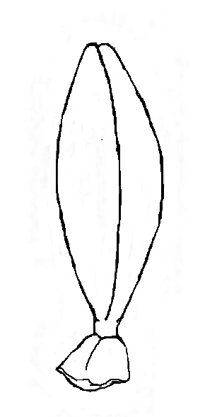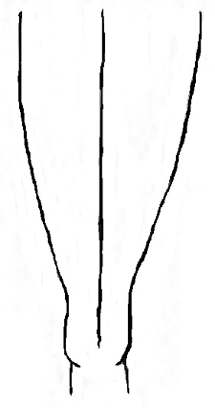 | 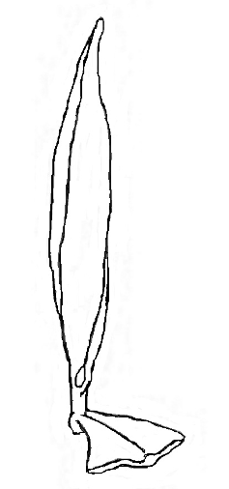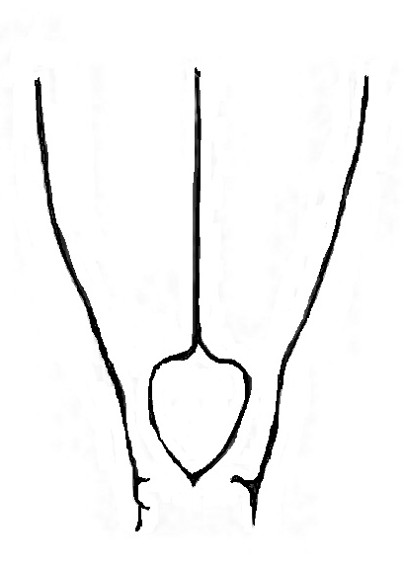  sinus
1 | 9
absent | présent

Ad. 13 : Feuille : port

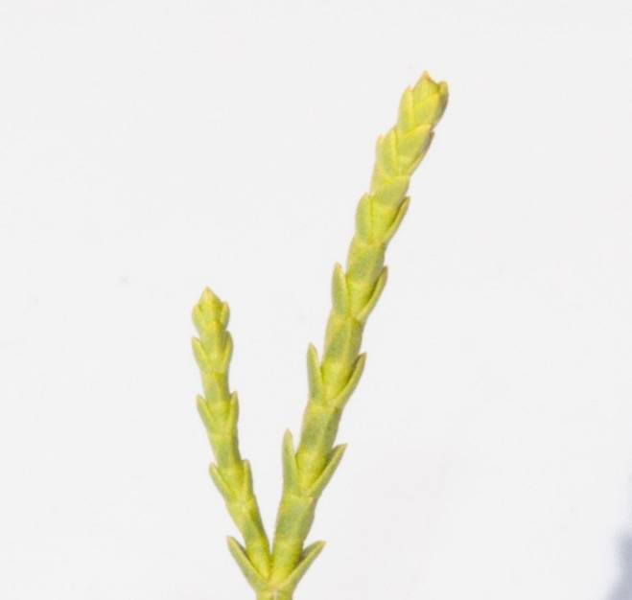 | 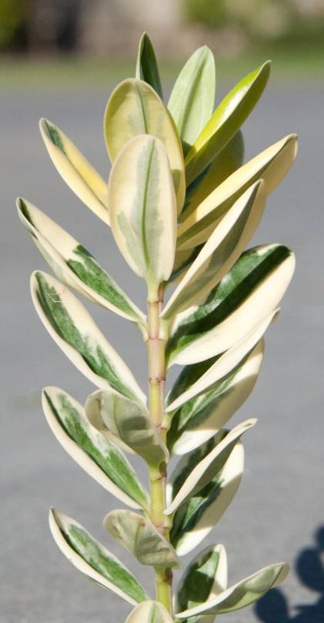
1 | 2
appliqué | dressé

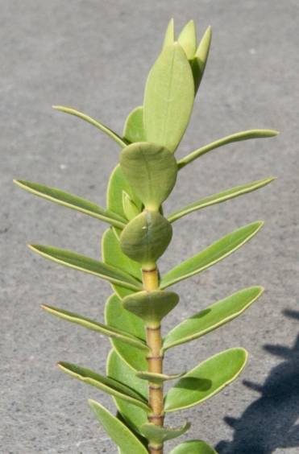 | 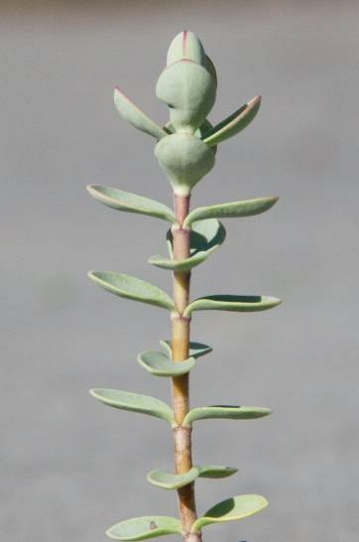 | 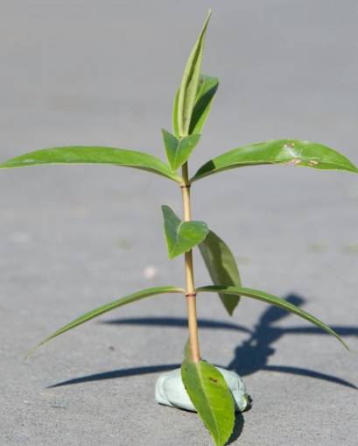
3 | 4 | 5
demi-dressé | horizontal | retombant

Ad. 17 : Limbe : forme

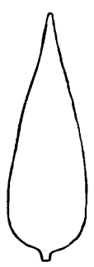
1 | 2 | 3 | 4 | 5 | 6
lancéolé | ovale | oblong | elliptique | oblancéolé | obovale

Ad. 19 : Limbe : forme du sommet

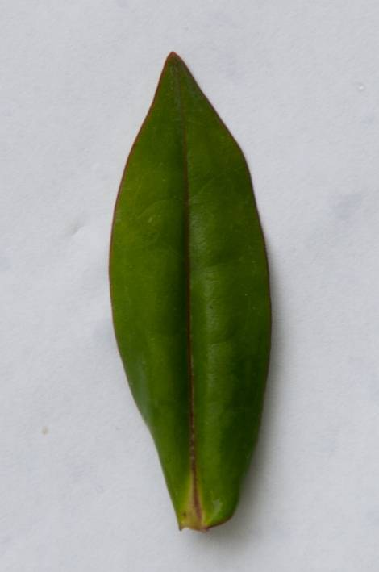 | 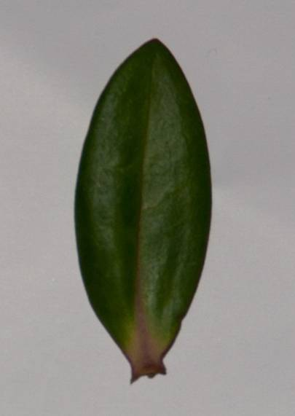 | 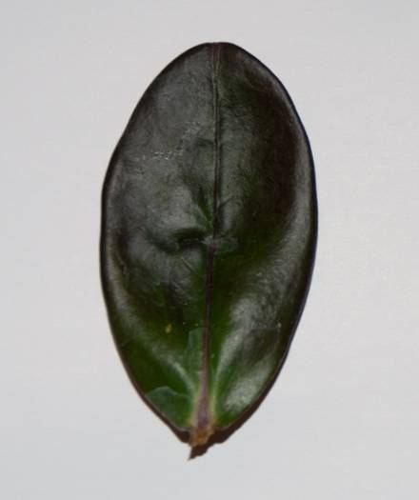
1 | 2 | 3
acuminé | pointu | arrondi

Ad. 22 : Limbe : couleur principale
3
narrow
5
medium
3
narrow
5
medium
3
narrow
5
medium

La couleur principale est la couleur qui occupe la surface la plus grande sur la face interne d’une feuille. Les observations doivent être faites sur des plantes qui ne sont pas soumises à réfrigération. Pour les variétés avec glaucescence, le film brillant est enlevé. La face interne est la même que la face supérieure.

Ad. 23 : Limbe : répartition de la couleur secondaire

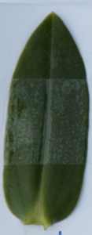 | 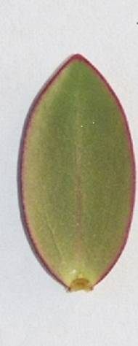 | 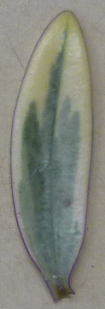 | 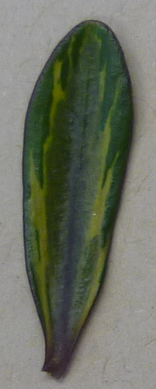
1 | 2 | 3 | 4
aucune | en bordure seulement | bord large  (blanchâtre) | zone intermédiaire  (vert clair)

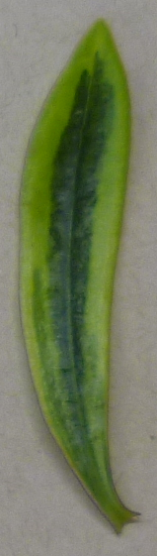 | 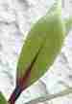 | 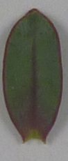 | 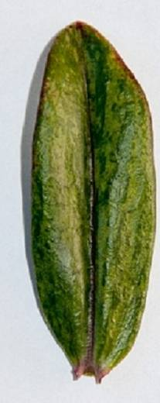
5 | 6 | 7 | 8
zone centrale  (vert foncé) | sur la nervure médiane seulement | en bordure et  sur la nervure médiane et  (rouge pourpre) | irrégulière  (jaune clair)

Ad. 24 : Limbe : couleur secondaire

La couleur secondaire est celle qui occupe la deuxième surface la plus grande, en général observée comme un schéma défini sur la face interne d’une feuille.

Ad. 26 : Limbe : répartition de la couleur tertiaire

 | 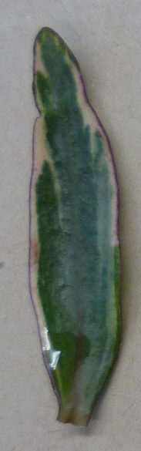 |  | 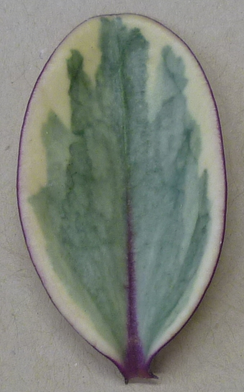
1 | 2 | 3 | 4
aucune | en bordure seulement  (pourpre) | sur la nervure médiane seulement  (noirâtre) | en bordure et sur la nervure médiane (pourpre)

Ad. 27 : Limbe : couleur tertiaire

La couleur tertiaire est celle qui occupe la troisième surface la plus grande, en général observée comme un schéma défini sur la face interne d’une feuille. Dans le cas des variétés avec glaucescence, le film brillant est enlevé. La face interne est la même que la face supérieure.

Ad. 29 : Limbe : glaucescence

La glaucescence est la pruine ou le film brillant qui couvre la surface de la feuille et donne en général à la feuille une pigmentation bleuâtre ou laiteux. Le film peut être enlevé.

Ad. 30 : Inflorescence : disposition

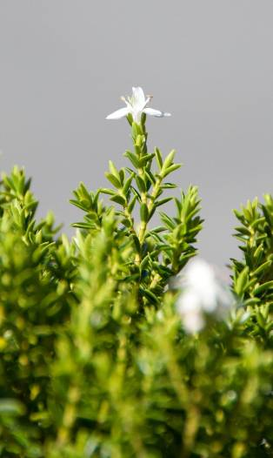 | 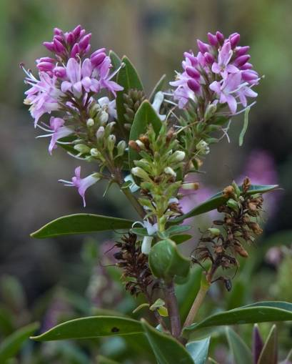 | 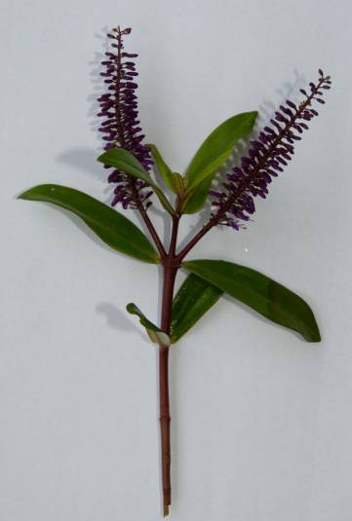
1 | 2 | 3
terminale seulement | terminale et latérale | latérale seulement
Ad. 31 : Inflorescence : forme de profil

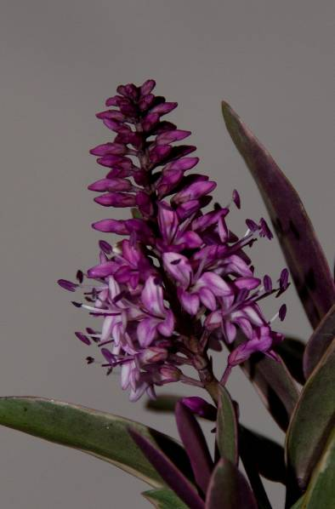 | 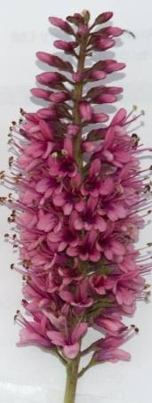 | 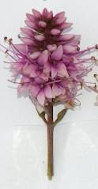
1 | 2 | 3
triangulaire | oblongue | elliptique

Ad. 32 : Inflorescence : longueur de la partie florifère
Ad. 33 : Inflorescence : largeur de la partie florifère

Largeur

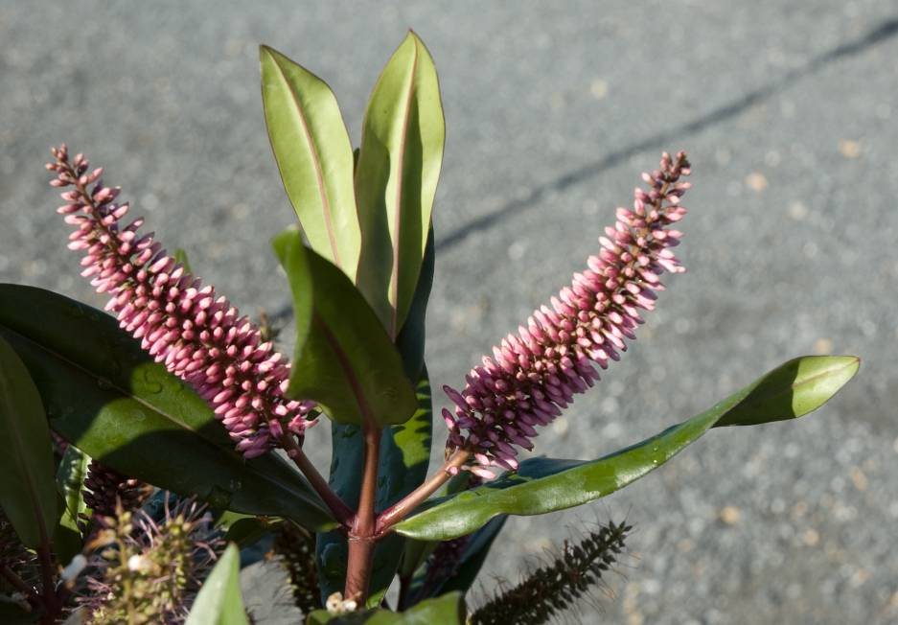
Longueur
Length
Width

La largeur de l’inflorescence est calculée au point le plus large.

Ad. 35 : Inflorescence : changement de couleur de la corolle avec l’âge

Les observations sont faites lorsque la moitié aux deux tiers de toutes les fleurs sur une seule inflorescence sont ouvertes, comparant les fleurs récemment ouvertes avec les fleurs plus âgées sur l’inflorescence.

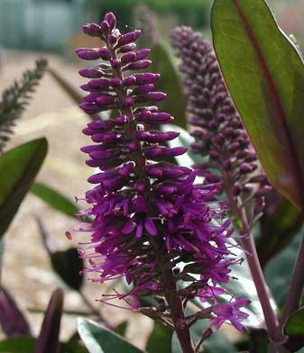 | 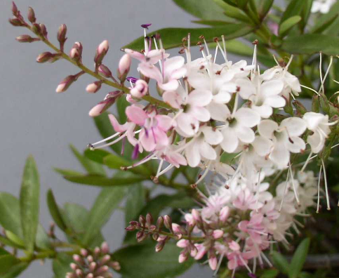 | 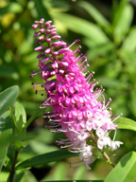
1 | 2 | 3
absent ou faible | moyen | fort

Ad. 36 : Corolle : largeur
Ad. 38 : Tube de la corolle : longueur par rapport au calice

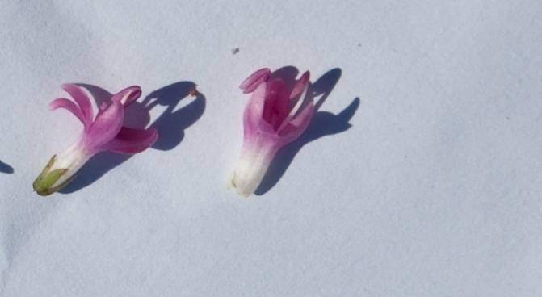
Largeur de la corolle
Lobe de la corolle
Calice

Tube de la corolle

Ad. 40 : Plante : nombre d’inflorescences

L’observation doit être faite lorsque 50% environ des inflorescences ont fleurs ouvertes.

Bibliographie

Hutchins, G., 1997: Hebes Here and There, Hutchins and Davies, Reading, GB

Metcalf, L.J., 1975: The Cultivation of New Zealand Trees and Shrubs, AH & AW Reed Ltd. Auckland, NZ

Metcalf, L.J., 2001: International Register of Hebe Cultivars, Royal New Zealand Institute of Horticulture

Metcalf, L.J., 2006: Hebe: a guide to species, hybrids and allied genera, Timber Press, Oregon, US

Poole, A.L., Adams, N.M. 1986: Trees and Shrubs of New Zealand, Government Printing, Wellington, NZ, pp. 218 to 237

Questionnaire technique

QUESTIONNAIRE TECHNIQUE |  |  |  | Page {x} de {y} |  | Numéro de référence :
 |  |  |  |  |  | Date de la demande :
 |  |  |  |  |  | (réservé aux administrations)
QUESTIONNAIRE TECHNIQUE
à remplir avec une demande de certificat d’obtention végétale

1. Objet du questionnaire technique
1.1 Nom botanique |  |  | Hebe Comm. ex Juss.
1.2 Nom commun |  |  | Véronique
1.3 Espèces
2. Demandeur
Nom
Adresse
Numéro de téléphone
Numéro de télécopieur
Adresse électronique
Obtenteur (s’il est différent
du demandeur)
3. Dénomination proposée et référence de l’obtenteur
Dénomination proposée
(le cas échéant)

Référence de l’obtenteur
#4. Renseignements sur le schéma de sélection et le mode de multiplication de la variété

4.1 Schéma de sélection

Variété résultant d’une :

4.1.1 Hybridation

a) hybridation contrôlée [ ]
(indiquer les variétés parentales)

(…………………..……………..…) x (……………..…………………..…)
parent femelle parent mâle

b) hybridation à généalogie partiellement inconnue [ ]
(indiquer la ou les variété(s) parentale(s) connue(s))

(…………………..……………..…) x (……………..…………………..…)
parent femelle parent mâle

c) hybridation à généalogie totalement inconnue [ ]

4.1.2 Mutation [ ]
(indiquer la variété parentale)

4.1.3 Découverte et développement [ ]
(indiquer le lieu et la date de la découverte, ainsi que la méthode de développement)

4.1.4 Autre [ ]
(préciser)

4.2 Méthode de multiplication de la variété

4.2.1 Multiplication végétative

a) boutures [ ]

b) multiplication in vitro [ ]

c) autre (veuillez préciser) [ ]

4.2.2 Autre [ ]
(veuillez préciser)

5. Caractères de la variété à indiquer (le chiffre entre parenthèses renvoie aux caractères correspondants dans les principes directeurs d’examen; prière d’indiquer la note appropriée).

 | Caractères |  |  |  |  |  | Exemples |  |  | Note
5.1  (1) | Plante : port
 | dressé |  |  |  |  |  | Sandra Joy, Turkish Delight |  |  | 1[ ]
 | demi-dressé |  |  |  |  |  | Beverley Hills |  |  | 2[ ]
 | étalé |  |  |  |  |  | Orphan Annie, Pretty N Pink |  |  | 3[ ]
 | horizontal |  |  |  |  |  | First Light, Hartii |  |  | 4[ ]
5.2  (15) | Limbe : largeur
 | très étroit |  |  |  |  |  | Karo Golden Esk |  |  | 1[ ]
 | très étroit à étroit |  |  |  |  |  |  |  |  | 2[ ]
 | étroit |  |  |  |  |  | Mary Antoinette, Silver Queen |  |  | 3[ ]
 | étroit à moyen |  |  |  |  |  |  |  |  | 4[ ]
 | moyen |  |  |  |  |  | Eveline, Wiri Desire |  |  | 5[ ]
 | moyen à large |  |  |  |  |  |  |  |  | 6[ ]
 | large |  |  |  |  |  | Andersonii, La Seduisante |  |  | 7[ ]
 | large à très large |  |  |  |  |  |  |  |  | 8[ ]
 | très large |  |  |  |  |  |  |  |  | 9[ ]
5.3 i  (22) | Limbe : couleur principale
 | Code RHS des couleurs (indiquer le numéro de référence)
5.3 ii  (22) | Limbe : couleur principale
 | blanc |  |  |  |  |  |  |  |  | 1[ ]
 | blanc jaunâtre |  |  |  |  |  |  |  |  | 2[ ]
 | jaune |  |  |  |  |  |  |  |  | 3[ ]
 | vert jaune |  |  |  |  |  |  |  |  | 4[ ]
 | vert |  |  |  |  |  |  |  |  | 5[ ]
 | brun jaune |  |  |  |  |  |  |  |  | 6[ ]
 | brun rougeâtre |  |  |  |  |  |  |  |  | 7[ ]
 | pourpre rougeâtre |  |  |  |  |  |  |  |  | 8[ ]
 | pourpre |  |  |  |  |  |  |  |  | 9[ ]
 | noir violacé |  |  |  |  |  |  |  |  | 10[ ]
 | Caractères |  |  |  |  |  | Exemples |  |  | Note
5.4 i  (24) | Limbe : couleur secondaire
 | Code RHS des couleurs (indiquer le numéro de référence)
5.4 ii  (24) | Limbe : couleur secondaire
 | aucune |  |  |  |  |  |  |  |  | 1[ ]
 | blanc |  |  |  |  |  |  |  |  | 2[ ]
 | blanc jaunâtre |  |  |  |  |  | Sunstreak |  |  | 3[ ]
 | jaune |  |  |  |  |  | Orphan Annie |  |  | 4[ ]
 | vert jaune |  |  |  |  |  | Moonlight |  |  | 5[ ]
 | vert |  |  |  |  |  |  |  |  | 6[ ]
 | brun jaune |  |  |  |  |  |  |  |  | 7[ ]
 | brun rougeâtre |  |  |  |  |  |  |  |  | 8[ ]
 | pourpre rougeâtre |  |  |  |  |  |  |  |  | 9[ ]
 | pourpre |  |  |  |  |  |  |  |  | 10[ ]
 | noir violacé |  |  |  |  |  |  |  |  | 11[ ]
5.5  (31) | Inflorescence : forme de profil
 | triangulaire |  |  |  |  |  | Moonlight |  |  | 1[ ]
 | oblongue |  |  |  |  |  | Eveline, Wiri Vogue |  |  | 2[ ]
 | elliptique |  |  |  |  |  | Icing Sugar, Wiri Joy |  |  | 3[ ]
5.6 i  (37) | Lobe de la corolle : couleur de la face interne
 | Code RHS des couleurs (indiquer le numéro de référence)
5.6 ii  (37) | Lobe de la corolle : couleur de la face interne
 | blanc |  |  |  |  |  |  |  |  | 1[ ]
 | rose |  |  |  |  |  |  |  |  | 2[ ]
 | rouge rose |  |  |  |  |  |  |  |  | 3[ ]
 | pourpre |  |  |  |  |  |  |  |  | 4 [ ]
 | violet |  |  |  |  |  |  |  |  | 5[ ]
 | bleu |  |  |  |  |  |  |  |  | 6[ ]
6. Variétés voisines et différences par rapport à ces variétés

Veuillez indiquer dans le tableau ci-dessous et dans le cadre réservé aux observations en quoi votre variété candidate diffère de la ou des variété(s) voisine(s) qui, à votre connaissance, s’en rapproche(nt) le plus. Ces renseignements peuvent favoriser la détermination de la distinction par le service d’examen.

Dénomination(s) de la ou des variété(s) voisine(s) de votre variété candidate |  | Caractère(s) par lequel ou lesquels votre variété candidate diffère des variétés voisines |  |  | Décrivez l’expression du ou des caractère(s) chez la ou les variété(s) voisine(s) |  |  | Décrivez l’expression du ou des caractère(s) chez votre variété candidate
Exemple |  | Plante : port |  |  | demi-dressé |  |  | étalé
Observations :

#7. Renseignements complémentaires pouvant faciliter l’examen de la variété

7.1 En plus des renseignements fournis dans les sections 5 et 6, existe-t-il des caractères supplémentaires pouvant faciliter l’évaluation de la distinction de la variété?

Oui [ ] Non [ ]

(Dans l’affirmative, veuillez préciser)

7.2 Des conditions particulières sont-elles requises pour la culture de la variété ou pour la conduite de l’examen?

Oui [ ] Non [ ]

(Dans l’affirmative, veuillez préciser)

7.3 Utilisation principale de la variété

a) plante en pot [ ]
b) plante de jardin [ ]
c) autre [ ]
(veuillez préciser)

..............................................................

Une image en couleur représentative de la variété doit être jointe au questionnaire technique.

8. Autorisation de dissémination

a) La législation en matière de protection de l’environnement ou de la santé de l’homme et de l’animal soumet-elle la variété à une autorisation préalable de dissémination?

Oui [ ] Non [ ]

b) Dans l’affirmative, une telle autorisation a-t-elle été obtenue?

Oui [ ] Non [ ]

Si oui, veuillez joindre une copie de l’autorisation.
.
9. Renseignements sur le matériel végétal à examiner ou à remettre aux fins de l’examen.

9.1 L’expression d’un ou plusieurs caractère(s) d’une variété peut être influencée par divers facteurs, tels que parasites et maladies, traitement chimique (par exemple, retardateur de croissance ou pesticides), culture de tissus, porte-greffes différents, scions prélevés à différents stades de croissance d’un arbre, etc.

9.2 Le matériel végétal ne doit pas avoir subi de traitement susceptible d’influer sur l’expression des caractères de la variété, sauf autorisation ou demande expresse des autorités compétentes. Si le matériel végétal a été traité, le traitement doit être indiqué en détail. En conséquence, veuillez indiquer ci-dessous si, à votre connaissance, le matériel végétal a été soumis aux facteurs suivants :

a) Micro-organismes (p.ex. virus, bactéries, phytoplasmes) Oui [ ] Non [ ]

b) Traitement chimique (p. ex. retardateur de croissance, pesticides) Oui [ ] Non [ ]

c) Culture de tissus Oui [ ] Non [ ]

d) Autres facteurs Oui [ ] Non [ ]

Si vous avez répondu “oui” à l’une de ces questions, veuillez préciser.

……………………………………………………………....

10. Je déclare que, à ma connaissance, les renseignements fournis dans le présent questionnaire sont exacts :

Nom du demandeur

Signature Date

[Fin du document]

* Ces noms, corrects à la date d’adoption des présents principes directeurs d’examen, peuvent avoir été révisés ou actualisés. [Il est conseillé au lecteur de se reporter au code taxonomique de l’UPOV, sur le site Web de l’UPOV (www.upov.int), pour l’information la plus récente.]
# Les autorités peuvent prévoir que certains de ces renseignements seront indiqués dans une section confidentielle du questionnaire technique.
# Les autorités peuvent prévoir que certains de ces renseignements seront indiqués dans une section confidentielle du questionnaire technique.

